24.03.2023

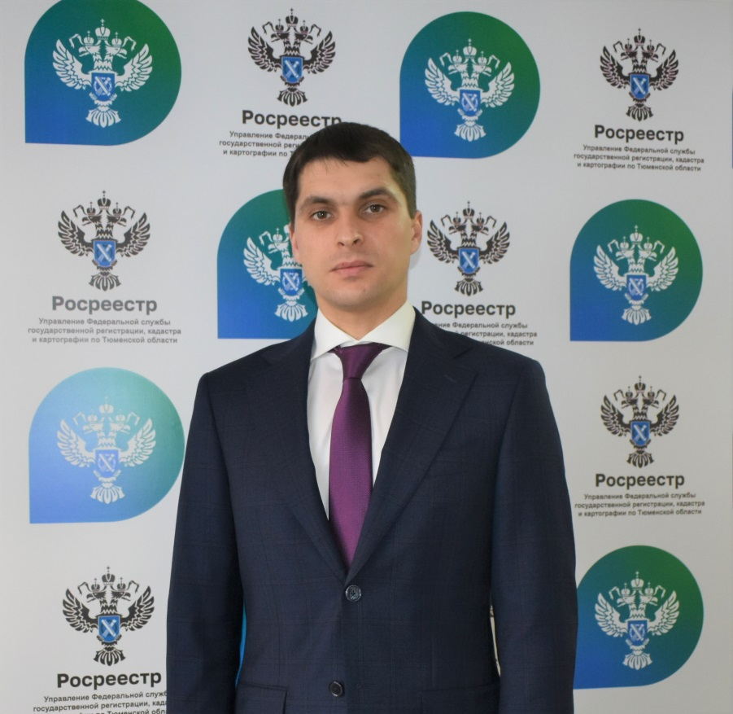
Тюменцам рассказали о защите имущественных интересов граждан

В рамках мероприятий, посвященных 15-летию ведомства Управление Росреестра по Тюменской области открывает рубрику «Просто о важном», в которой разъясняет актуальные вопросы, связанные с государственной регистрацией недвижимости.

Отвечает на вопросы заместитель руководителя Управления Росреестра по Тюменской области Игорь Ткаченко.

О защите имущественных интересов граждан при выявлении правообладателей ранее учтенных объектов недвижимости
(в рамках 518-ФЗ)

Прежде всего хочется отметить, что такая работа проводится для защиты имущественных прав граждан. Рассмотрим на примере в чем заключается ее суть. У гражданина есть дом, располагающийся на земельном участке, есть документы на него, выданные до 1998 года, когда законодатель сказал, чтобы узнать, что ты являешься собственником, в государственных реестрах о тебе должна быть информация и для этого необходимо обратиться с соответствующим заявлением. Если после 1998 года гражданин так и не обратился, он продолжает оставаться собственником, но информации в ЕГРН о нем нет.

Какие последствия это может иметь? Если по каким-то причинам имущество не используется, к примеру, гражданин выбыл в другой регион, могут иметь место нарушения его имущественных прав в виде самовольного занятия земельного участка или его части. Не имея информации и не имея возможности узнать кому принадлежит объект, такая ситуация может создастся даже не умышленно.

Далее, при осуществлении развития территорий и в случае, если возникнет необходимость изъятия объекта для государственных и муниципальных нужд, законом четко предусмотрен механизм компенсаций. Но надо знать кому компенсировать. Следующее – могут быть чрезвычайные обстоятельства, при которых имущество может быть утрачено – природные явления или иные происшествия. В таком случае со стороны государства, органов региональной власти предусмотрены различные виды компенсаций, материального стимулирования, но опять же нужно знать – кому выплачивать? И еще - наследование. То есть, если внесены сведения в ЕГРН, нотариусу проще устанавливать круг наследников, ускоряется процедура передачи имущества по наследству и пр.

Вот четыре основных имущественных интереса собственника, которые могут быть разрешены законом о выявлении правообладателей ранее учтённых объектов.

Мероприятия в этом направлении проводятся органами местного самоуправления по месту расположения объекта. В частности, проводится анализ сведений об имуществе, сопоставляется с той информацией, которая есть в различных ресурсах. Органы местного самоуправления направляют запросы в соответствующие инстанции – миграционную службу, налоговую службу, органы ЗАГС, организации, которые ведут архивы – все те, у которых может быть информация о том, кто пользуется данным имуществом.

В случае, если в одном из источников хранятся сведения, что конкретному гражданину предоставлено данное имущество, то появляется право внести сведения о нем как о правообладателе недвижимости в ЕГРН. На ресурсах органов местного самоуправления публикуется информация о выявлении сведений о лице как о правообладателе. В течение 30 дней гражданин, который увидел свое имя в списке, но по факту таковым не является, может подать возражения и будет исключен из этого числа. Если возражений не последовало – то данные сведения вносятся в ЕГРН как о выявленном правообладателе. Надо понимать, что это не влечет за собой регистрацию права, это только внесение сведений.

Пресс-служба Управления Росреестра по Тюменской области

Федеральный закон от 30.12.2020 N 518-ФЗ "О внесении изменений в отдельные законодательные акты Российской Федерации"

